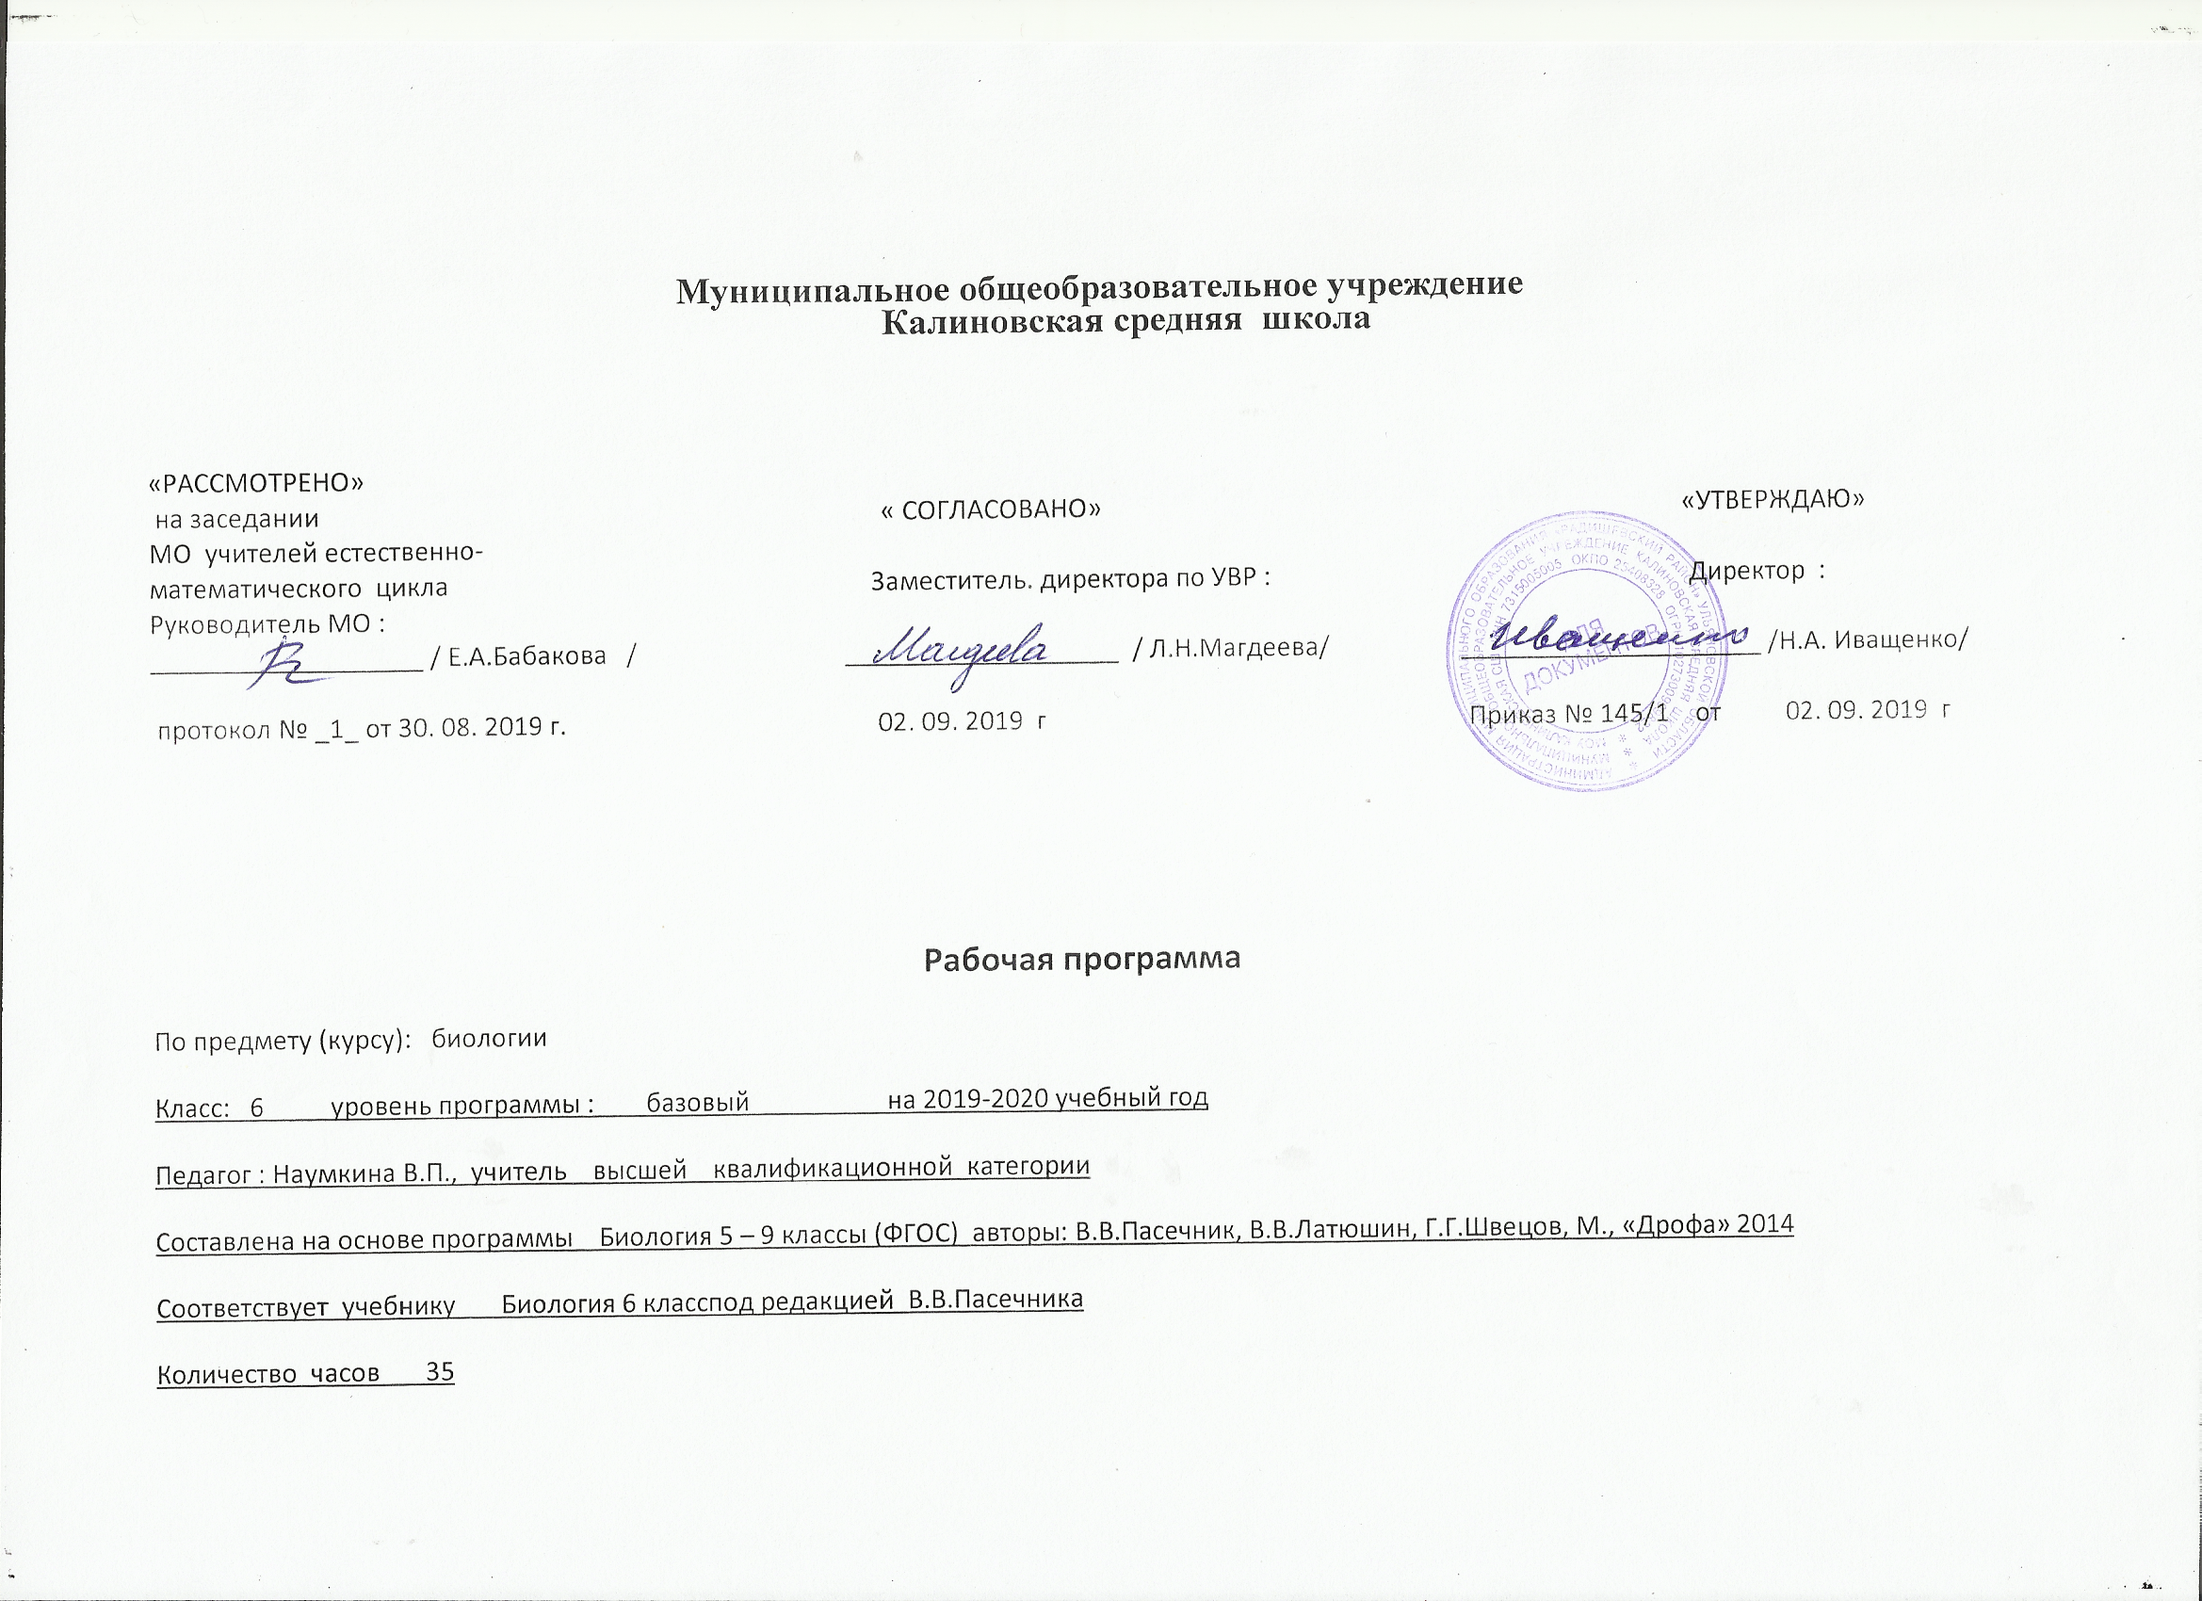
Планируемые результаты освоения учебного предмета.

Обучение направлено на достижение обучающимися следующих результатов:
- личностных
1) знание основных принципов и правил отношения к живой природе, основ здорового образа жизни и здоровье сберегающих технологий;
2) реализация установок здорового образа жизни;
3) сформированность познавательных интересов и мотивов, направленных на изучение живой природы; интеллектуальных умений (доказывать, строить рассуждения, анализировать, сравнивать, делать выводы и др.); эстетического отношения к живым объектам.
- метапредметных
1) овладение составляющими исследовательской и проектной деятельности включая умения видеть проблему, ставить вопросы, выдвигать гипотезы, давать определения понятиям, классифицировать, наблюдать, проводить эксперименты, делать выводы и заключения, структурировать материал, объяснять, доказывать, защищать свои идеи;
2) умение работать с разными источниками биологической информации: находить биологическую информацию в различных источниках (тексте учебника, научно-популярной литературе, биологических словарях и справочниках), анализировать и оценивать информацию, преобразовывать информацию из одной формы в другую;
3) способность выбирать целевые и смысловые установки в своих действиях и поступках по отношению к живой природе, здоровью своему и окружающих;
4) умение адекватно использовать речевые средства дл дискуссии и аргументации своей позиции, сравнивать разные точки зрения, аргументировать свою точку зрения, отстаивать свою позицию.
У обучающихся сформированы УУД:
Регулятивные
• Самостоятельно обнаруживать и формулировать учебную проблему, определять цель учебной деятельности, выбирать тему проекта.
• Выдвигать версии решения проблемы, осознавать конечный результат, выбирать из предложенных и искать самостоятельно средства достижения цели.
• Составлять (индивидуально или в группе) план решения проблемы (выполнения проекта).
• Работая по плану, сверять свои действия с целью, исправлять ошибки самостоятельно.
• В диалоге с учителем совершенствовать самостоятельно выработанные критерии оценки.
Познавательные
• Анализировать, сравнивать, классифицировать и обобщать факты и явления. Выявлять причины и следствия простых явлений.
• Осуществлять сравнение, классификацию, самостоятельно выбирая основания и критерии для указанных логических операций.
• Строить логическое рассуждение, включающее установление причинно-следственных связей.
• Создавать схематические модели с выделением существенных характеристик объекта.
• Составлять тезисы, различные виды планов (простых, сложных и т.п.). Преобразовывать информацию из одного вида в другой (таблицу в текст и пр.).
• Вычитывать все уровни текстовой информации.
• Уметь определять возможные источники необходимых сведений, производить поиск информации, анализировать и оценивать ее достоверность.
Коммуникативные
Самостоятельно организовывать учебное взаимодействие в группе (определять общие цели, распределять роли, договариваться друг с другом и т.д.).
- предметных
Учащиеся должны знать:
- внешнее и внутреннее строение органов цветковых растений;
- видоизменения органов цветковых растений и их роль в жизни растений;
- основные процессы жизнедеятельности растений;
- особенности минерального и воздушного питания растений;
- виды размножения растений и их значение;
- основные систематические категории: вид, род, семейство, класс, отдел, царство;
- характерные признаки однодольных и двудольных растений;
- признаки основных семейств однодольных и двудольных растений;
- важнейшие сельскохозяйственные растения, биологические основы их выращивания и народнохозяйственное значение;
- взаимосвязь растений с другими организмами;
- растительные сообщества и их типы;
- закономерности развития и смены растительных сообществ.
Учащиеся должны уметь:
- различать и описывать органы цветковых растений;
- объяснять связь особенностей строения органов растений со средой обитания;
- изучать органы растений в ходе лабораторных работ;
- характеризовать основные процессы жизнедеятельности растений;
- объяснять значение основных процессов жизнедеятельности растений;
- устанавливать взаимосвязь между процессами дыхания и фотосинтеза;
- показывать значение процессов фотосинтеза в жизни растений и в природе;
- объяснять роль различных видов размножения у растений;
- определять всхожесть семян растений;
- делать морфологическую характеристику растений;
- выявлять признаки семейства по внешнему строению растений;
- работать с определительными карточками;
- устанавливать взаимосвязь растений с другими организмами;
- определять растительные сообщества и их типы;
- объяснять влияние деятельности человека на растительные сообщества и влияние природной среды на человека;
- проводить фенологические наблюдения за весенними явлениями в природных сообществах.

СОДЕРЖАНИЕ ПРОГРАММЫ
Многообразие покрытосеменных растений. 6 класс (35 ч, 1 ч в неделю)

№п/п | Разделы, темы | Количество часов
1. | Строение и многообразие покрытосеменных растений | 14
2. | Жизнь растений | 10
3. | Классификация растений | 6
4. | Природные сообщества | 3
5. | Резервное время | 2
 | ВСЕГО | 35

Раздел 1. Строение и многообразие покрытосеменных растений (14 ч)
Строение семян однодольных и двудольных растений. Виды корней и типы корневых систем. Зоны (участки) корня. Видоизменения корней. Побег. Почки и их строение. Рост и развитие побега. Внешнее строение листа. Клеточное строение листа. Видоизменения листьев. Строение стебля. Многообразие стеблей. Видоизменения побегов. Цветок и его строение. Соцветия. Плоды и их классификация. Распространение плодов и семян.
Демонстрация
Внешнее и внутреннее строения корня. Строение почек (вегетативной и генеративной) и расположение их на стебле. Строение листа. Макро- и микростроение стебля. Различные виды соцветий. Сухие и сочные плоды.
Лабораторные и практические работы
Строение семян двудольных и однодольных растений. Виды корней. Стержневая и мочковатая корневые системы.
Корневой чехлик и корневые волоски. Строение почек. Расположение почек на стебле. Внутреннее строение ветки дерева.
Видоизменённые побеги (корневище, клубень, луковица). Строение цветка. Различные виды соцветий. Многообразие сухих и сочных плодов.
Раздел 2. Жизнь растений (10 ч)
Основные процессы жизнедеятельности (питание, дыхание, обмен веществ, рост, развитие, размножение). Минеральное и воздушное питание растений. Фотосинтез. Дыхание растений. Испарение воды. Листопад. Передвижение воды и питательных веществ в растении. Прорастание семян. Способы размножения растений. Размножение споровых растений. Размножение голосеменных растений. Половое и бесполое (вегетативное) размножение покрытосеменных растений.
Демонстрация
Опыты, доказывающие значение воды, воздуха и тепла для прорастания семян; питание проростков запасными веществами семени; получение вытяжки хлорофилла; поглощение растениями углекислого газа и выделение кислорода на свету; образование крахмала; дыхание растений; испарение воды листьями; передвижение органических веществ по лубу.
Лабораторные и практические работы
Передвижение воды и минеральных веществ по древесине.
Вегетативное размножение комнатных растений. Определение всхожести семян растений и их посев.
Раздел 3. Классификация растений (6 ч)
Основные систематические категории: вид, род, семейство, класс, отдел, царство. Знакомство с классификацией цветковых растений. Класс Двудольные растения. Морфологическая характеристика 3—4 семейств (с учётом местных условий). Класс Однодольные растения. Морфологическая характеристика злаков и лилейных. Важнейшие сельскохозяйственные растения, биологические основы их выращивания и народнохозяйственное значение. (Выбор объектов зависит от специализации растениеводства в каждой конкретной местности.)
Демонстрация
Живые и гербарные растения, районированные сорта важнейших сельскохозяйственных растений.
Лабораторные и практические работы
Выявление признаков семейства по внешнему строению растений.
Раздел 4. Природные сообщества (3 ч)
Взаимосвязь растений с другими организмами. Симбиоз. Паразитизм. Растительные сообщества и их типы. Развитие и смена растительных сообществ. Влияние деятельности человека на растительные сообщества и влияние природной среды на человека.
Экскурсии
Природное сообщество и человек. Фенологические наблюдения за весенними явлениями в природных сообществах.
Резервное время — 2 ч

Тематическое планирование

№п/п | Тема раздела, урока | количество часов
 | Раздел 1. Строение и многообразие покрытосеменных растений | 14
1 | Строение семян  двудольных растений  Л.Р №1 «Изучение строения семян двудольных растений» | 1
2 | Строение семян однодольных растений  Л.Р №2 «Изучение строения семян однодольных растений» | 1
3 | Виды корней. Типы корневых систем  Л. Р. №3 «Стержневая и мочковатая корневые системы». | 1
4 | Строение корней  Л.р. №4 «Корневой чехлик и корневые волоски». | 1
5 | Условия произрастания и видоизменения корней | 1
6 | Побег. Почки и их строение. Рост и развитие побега
7 | Внешнее строение листа  Л. Р.№5 «Листья простые и сложные, их жилкование и листорасположение». | 1
8 | Клеточное строение листа. Видоизменение листьев  Л.р.№6 «Строение кожицы листа | 1
9 | Строение стебля. Многообразие стеблей  Л.Р.№7 «Внутреннее строение ветки дерева». | 1
10 | Видоизменение побегов  Л. Р.№8 «Строение клубня, луковицы» | 1
11 | Цветок и его строение  Л. Р.№9 «Строение цветка». | 1
12 | Соцветия | 1
13 | Плоды и их классификация. Распространение плодов и семян  Л. Р.№10 «Классификация плодов». | 1
14 | Контрольная работа по теме «Строение и многообразие покрытосеменных растений» | 1
 | Раздел 2 «Жизнь растений» | 10
15 | Минеральное питание растений | 1
16 | Фотосинтез | 1
17 | Дыхание растений | 1
18 | Испарение воды растениями. Листопад | 1
19 | Передвижение веществ в растении  Л.р. №11 «Передвижение воды и минеральных веществ по стеблю». | 1
20 | Прорастание семян | 1
21 | Способы размножения растений | 1
22 | Размножение споровых растений | 1
23 | Размножение семенных растений | 1
24 | Вегетативное размножение покрытосеменных растений | 1
 | Раздел 3 Классификация растений | 6
25 | Систематика растений | 1
26 | Класс Двудольные растения. Семейства Крестоцветные и Розоцветные | 1
27 | Семейства Пасленовые и Бобовые Сложноцветные | 1
28 | Класс Однодольные. Семейства Злаковые и Лилейные | 1
29 | Важнейшие сельскохозяйственные растения | 1
 | Раздел 4. Природные сообщества (3 ч) | 3
30 | Природные сообщества. Взаимосвязи в растительном сообществе  Развитие и смена растительных сообществ | 1
31 | Влияние хозяйственной деятельности человека на растительный мир  (летние задания) | 1
32 - 35 | Резерв.

